Мандрівка крізь вогонь

МЕТА: навчити учнів синтезувати та інтерпретувати знання, розвивати творче і критичне мислення, виховувати позитивне світосприйняття.
ТИП УРОКУ : урок-дослідження з елементами гри і з використанням ІКТ
ОБЛАДНАННЯ: ноутбук, екран, аркуші А3, фломастери, роздатковий матеріал.
Вогонь - суперечливий.
Гастон Башлар
У нас сьогодні незвичайний день – ви протягом кількох уроків будете працювати над темою «Вогонь» і дізнаєтеся про це явище природи абсолютно все. Розпочинаємо ми з літератури, бо, як не дивно, але саме на сторінках літературних творів вогонь приховує багато таємниць.
День незвичайний для вас, але і для мене він розпочався з несподіванки. Я отримала дивний лист, адресований нам з вами. Підпису не було, то ж автор невідомий. Але найбільше мене здивував зміст цього листа. Я вам його прочитаю.
« Любі мої восьмикласники, я дізнався, що сьогодні ви спробуєте розкрити усі секрети вогню, зрозуміти його сутність і визначити, яку роль відіграє це явище у літературі. Попереджую: зробити це буде непросто, адже вогонь – це одне із найбільш незбагненних явищ природи. У ньому криється сила життя (саме з появою вогню первісні люди розпочали свій розвиток), але також він приховує і силу смерті, бо не одне місто було винищене цією стихією вщент. Вогонь – найбільш суперечливий! Цей яскравий прояв природи приваблював своєю таємничістю багатьох митців у різні епохи. Але чи пізнали вони усі його секрети? Невідомо. Ви можете це зробити сьогодні. Для цього повинні виконати ряд завдань. Маєте бути уважними і пильними, щоб справно пройти усі етапи гри. кожний наступний етап розпочинатиметься лише після того, як ви успішно виконаєте умови попереднього. Якщо впораєтесь із дослідженням таємниць вогню , то вас чекатиме сюрприз».
Отже, нам запропонували зробити дослідження. Ви згідні?
Тоді записуємо тему уроку: МАНДРІВКА КРІЗЬ ВОГОНЬ.(у переносному значенні)
І етап.
1.Розминка. СЛАЙД 2

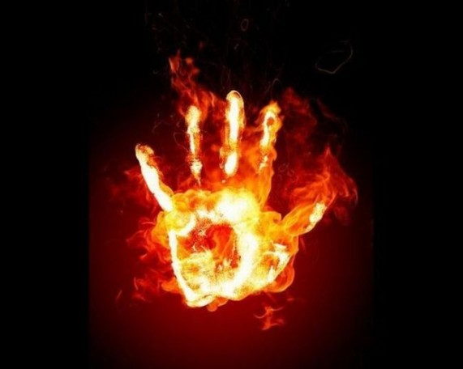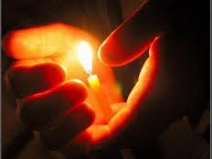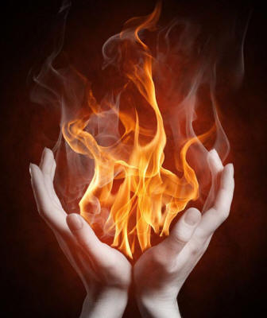

1. Які думки і відчуття викликає у вас ці картинки? (чи хочеться доторкнутися? страх,небезпека, руйнація, дотик, тепло…)
Ваші відповіді доводять істину , що Вогонь суперечливий і незбагненний.
Але чи могло б людство вижити без вогню? (грілися, готували страви)
Оскільки література віддзеркалює життя. Яким постає вогонь в літературі, дізнаємося, виконавши завдання. Ми повинні пригадати, які герої та твори пов’язані із цим явищем.
2. ВІДГАДАЙ ГЕРОЯ.(АСОЦІАТИВНИЙ ОБРАЗ)
Роздаю картки з іменами героїв, учні мають написати по 1 асоціації, не називаючи імені. Далі вчитель зачитує ряд утворених асоціацій, а інші групи вгадують.
Прометей, Зевс, Мауглі, Ахілл, Змій Горинич,( Геракл(гідра), Жар-птиця, Гензель і Гретель) – Записали в зошит.
3. Погрупуй правильно героїв: СЛАЙД № 3 один клік, потім 2.
ФОЛЬКЛОР | МІФОЛОГІЯ | ЛІТЕРАТУРА
Змій Горинич,  Жар-птиця,  Гензель і Гретель | Прометей,  Зевс,  Геракл | Ахілл,  Мауглі,  Білл та Генрі

ІІ ЕТАП.
ВИЗНАЧИТИ ЗНАЧЕННЯ ТА РОЛЬ ВОГНЮ В ЛІТЕРАТУРНИХ ТВОРАХ.
РОЗМИНКА СЛАЙД №3
Завдання в групах. Кожна група отримує картку із вписаними значеннями вогню. Треба дібрати героїв і твори, де вогонь матиме саме вказане значення. Пояснити.
Записувати в зошит твори і героїв! Слайд 4.
(Змій Горинич - зло
Зевс - символ влади
Мауглі – сила людини (+ Геракл)
Ахілл – оберіг (+ Білл та Генрі ) )
Вогонь-зло(змій горинич), Влада (Зевс), сила людини, прогрес(вогонь-пізнання) (єгу, Прометей), кара (пекло, Содом і Гомора)
Оберіг(Білл та Генрі(Біле Ікло), Вогонь як світло (свічка Скрудж), руйнація (Троя, війна), вогонь ЗАГРОЗА(жар-птиця), вогонь пам’яті, вогонь - символ сили Господньої (Неопалима Купина, Єрусалимський вогонь), вогонь-життя (Прометей, побут, піч,багаття(Біле ікло), «Жага до життя» ) 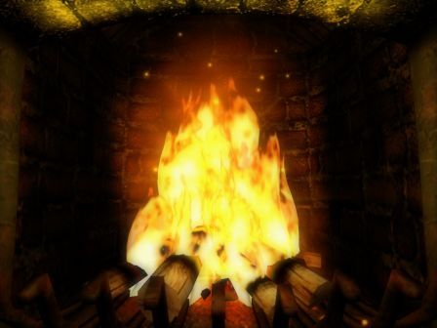
Записуємо усі на дошці: Зло – Змій Горинич
Влада – Зевс
Пізнання - Прометей
ІІІ ЕТАП
Усі значення вогню нам проілюструє наступний мультик «Увінчані вогнем» ( СЛАЙД 6) З коментарем вчителя.
Якого героя ви пригадали, дивлячись мультик? (Данко)
Як бачимо завжди в житті є люди, котрі ведуть за собою. Усе починається з їхнього бажання творити, бажання змін, бажання діяти і йти вперед. В їхніх серцях запалюється вогник, який має величезне значення в історії всього людства, бо він змінює світ.
кого з реальних людей, в грудях котрих горів вогонь добра, ви можете пригадати? СЛАЙД 9,10 (мати Тереза, Іван Павло ІІ…..вони вели за собою, надихали на добрі вчинки, вдосконалювали світ довкола себе) ЦІ ВСІ ЛЮДИ МАЛИ ВОГОНЬ У СЕРЦІ.
На третьому етапі уроку ми поговоримо про ВОГОНЬ СЕРЦЯ.
2. Роздати картки! Відгадай,що об’єднує ці цитати з літ. творів? Яка група першою відгадає? : (образ вогню, створений дієсловами)
КАРТКА
1. Рано спалахнув у ньому дух патріотизму…
2. Зажевріла надія…
3. Бажання любові спалахнуло, як тільки йому минуло вісімнадцять.
4. В одну мить він запалав люттю…
5. Серце її обпікала заздрість… ( СЛАЙД 7)
3.Які почуття ми порівнюємо з вогнем? (сильні, яскраві)
Вогонь у нашому серці ми можемо поділити на … які герої є прикладом цього? Слайд 8.
Вогонь добра і любові  Пасербиця  Попелюшка  Поліанна | Вогонь ненависті  Ахілл  Мачуха  Красень Сміт

4. Отже, серця людей наповнених почуттями, ми порівнюємо з вогнем.
5. З чим у літературі зазвичай порівнюють серце байдужої людини? (камінь, лід) (Скрудж, Кай )

4 ЕТАП
Ми виявили, що герої в літературі, як і реальні люди, поділяються умовно на тих, у кого в серці є вогонь і нема. Причому вогонь теж різної якості. Яке це має значення для кожного з нас і як це впливає на наш світогляд ми дізнаємося, виконавши наступне завдання.
(Намалювати за допомогою асоціативних образів світ, в якому живе і діє людина з кам’яним серцем, серцем наповненим добром, ненавистю. Підготувати презентацію робіт на 1 хв.(мизика))

6. Завдання у групах.
Для групи №1 і № 3 : намалювати за допомогою асоціацій світ, в якому живе і діє людина зі серцем наповненим добром.

Для групи №2 і № 4 : намалювати за допомогою асоціацій світ, , в якому живе і діє людина зі серцем наповненим ненавистю.
Для групи №5 : намалювати за допомогою асоціацій світ, в якому живе і діє людина із кам’яним серцем (серце без вогню).
Презентація учнівських робіт.
Вчитель : Отже, вогонь, як в літературі, так в нашому серці і в нашому житті може бути різним: позитивним і негативним, може руйнувати, а може створювати. Яскравим прикладом цього є події в Україні. Адже умовно ми можемо поділити людей на тих, у кого в серці горить вогонь любові до рідної землі, і на тих , в чиїх грудях палає ненависть. Ми бачимо наслідки цього: одні стають здатними на подвиг, а інші – на підлість. Виконавши це завдання, Ми зрозуміли, що ця стихія є страшною і величною водночас. І зрозуміли і те, який вогонь обрати і яким наповнити своє серце, а відповідно і світ довкола, залежить тільки від нас!
Тож ми дійшли до останнього етапу, виконали усі завдання. Залишається лише пригадати ще раз усі твори, в яких присутній образ вогню. (слайд12)

7. Листоноша (може допоїти старшокласник) стукає у двері:

- Добрий день! Вам принесли бандерольку. Просили передати терміново.
Вчитель:
- Бандеролька??? Хто ж її надіслав? (листоноша йде, а вчитель читає вголос записку : Перш ніж відкрити бандерольку закрийте жалюзі).
Учні закривають вікна, а вчитель відкриває скриньку, з якої лунає голос (запис слід зробити заздалегідь) :

«Любі мої восьмикласники та вчителі!
Ви добре впоралися з усіма завданнями. Вам вдалося розкрити усі таємниці вогню. Я дуже радію, що Ви зрозуміли найважливіше значення маленької іскри, яку я колись викрав у Зевса і приніс людям. Мій дарунок – у ваших серцях. Бережіть його! Адже це полум’я, яке зігріває не лише оселі, але й душі. Даруйте цей вогник іншим, бо це найважливіше призначення людини. Запалюйте серця ближніх своєю Любов’ю і Добротою. А щоб ви завжди пам’ятали мої слова, я дарую вам частинку свого гарячого серця. Ваш Прометей »
Вчитель дістає з бандерольки маленькі листівки із зображення палаючого серця і роздає дітям.
8. Вчитель:
Любі діти, розгорніть листівку і напишіть свої найзаповітніші побажання.
(Варто зачитати кілька робіт вголос. )

ПІДСУМКИ УРОКУ.

Проблемне запитання вчителя:
А чи знаєте ви як запалити добрий вогник в своєму серці? Треба побажати іншому того, що бажаєш собі. Тому подаруйте свої найщиріші побажання тому, хто поряд з вами і нехай у ваших серцях завжди палає вогник добра.
Учні дарують один одному листівки, на яких писали свої побажання.

Прошу підсумувати наш урок, склавши сенкан «Вогонь»
- Перший рядок має містити слово, яке позначає тему (звичайно це іменник)
- Другий рядок – це опис теми, який складається з двох слів (два прикметника)
- Третій рядок називає дію, пов’язану з темою, і складається з трьох слів (звичайно це дієслова).
- Четвертий рядок є фразою, яка складається з чотирьох слів і висловлює ставлення до теми, почуття з приводу обговорюваного.
- Останній рядок складається з одного слова — синоніма до першого слова, в ньому виражається сутність теми, ніби робиться підсумок.
Вогонь
Яскравий, променистий
Іскриться, палає, горить,
Він є друг нам і ворог /це дарунок нам з небес
Незбагненний.

Вчитель:

Чи замислювалися ви наскільки багатогранним є вогонь?
Усно: Які твори ми згадали сьогодні? Якби вам довелося писати твір як би ви змалювали вогонь? (прикметники і дієслова)
9. Домашнє завдання: написати у зошитах висловлювання на тему «Вогонь мого серця».

Роздатковий матеріал:
Завдання для груп.
1. ПРИГАДАЙТЕ ТВОРИ ЛІТЕРАТУРИ (ТА ГЕРОЇВ) , В ЯКИХ (ДЛЯ ЯКИХ) ВОГОНЬ Є ВТІЛЕННЯМ ЗЛА ТА СИЛИ ЛЮДИНИ.

2. ПРИГАДАЙТЕ ТВОРИ ЛІТЕРАТУРИ (ТА ГЕРОЇВ) , В ЯКИХ (ДЛЯ ЯКИХ) ВОГОНЬ Є ВТІЛЕННЯМ ВЛАДИ, КАРИ І СВІТЛА.

3. ПРИГАДАЙТЕ ТВОРИ ЛІТЕРАТУРИ (ТА ГЕРОЇВ) , В ЯКИХ (ДЛЯ ЯКИХ) ВОГОНЬ Є ВТІЛЕННЯМ БОЖЕСТВЕННОЇ СИЛИ, ПІЗНАННЯ ТА ПАМ*ЯТІ.

4. ПРИГАДАЙТЕ ТВОРИ ЛІТЕРАТУРИ (ТА ГЕРОЇВ) , В ЯКИХ (ДЛЯ ЯКИХ) ВОГОНЬ Є СИМВОЛОМ ЖИТТЯ І РУЙНАЦІЇ.

5. ПРИГАДАЙТЕ ТВОРИ ЛІТЕРАТУРИ (ТА ГЕРОЇВ) , В ЯКИХ (ДЛЯ ЯКИХ) ВОГОНЬ Є ОБЕРЕГОМ (ЗАХИСТ) І ЗАГРОЗОЮ.

Картка
1. Рано спалахнув у ньому дух патріотизму…
2. Зажевріла надія…
3. Бажання любові спалахнуло, як тільки йому минуло вісімнадцять.
4. В одну мить він запалав люттю…
5. Серце її обпікала заздрість…

1. Рано спалахнув у ньому дух патріотизму…
2. Зажевріла надія…
3. Бажання любові спалахнуло, як тільки йому минуло вісімнадцять.
4. В одну мить він запалав люттю…
5. Серце її обпікала заздрість…

1. Рано спалахнув у ньому дух патріотизму…
2. Зажевріла надія…
3. Бажання любові спалахнуло, як тільки йому минуло вісімнадцять.
4. В одну мить він запалав люттю…
5. Серце її обпікала заздрість…
ЛИСТ
« Любі мої восьмикласники, я дізнався, що сьогодні ви спробуєте розкрити усі секрети вогню, зрозуміти його сутність і визначити, яку роль відіграє це явище у літературі. Попереджую: зробити це буде непросто, адже вогонь – це одне із найбільш незбагненних явищ природи. У ньому криється сила життя (саме з появою вогню первісні люди розпочали свій розвиток), але також він приховує і силу смерті, бо не одне місто було винищене цією стихією вщент. Вогонь – найбільш суперечливий! Цей яскравий прояв природи приваблював своєю таємничістю багатьох митців у різні епохи. Але чи пізнали вони усі його секрети? Невідомо. Ви можете це зробити сьогодні. Для цього повинні виконати ряд завдань. Маєте бути уважними і пильними, щоб справно пройти усі етапи гри. кожний наступний етап розпочинатиметься лише після того, як ви успішно виконаєте умови попереднього. Якщо впораєтесь із дослідженням таємниць вогню , то вас чекатиме сюрприз».

Взірець для учнів.
СЕНКАН

- Перший рядок має містити слово, яке позначає тему (звичайно це іменник)
- Другий рядок – це опис теми, який складається з двох слів (два прикметника)
- Третій рядок називає дію, пов’язану з темою, і складається з трьох слів (звичайно це дієслова).
- Четвертий рядок є фразою, яка складається з чотирьох слів і висловлює ставлення до теми, почуття з приводу обговорюваного.
- Останній рядок складається з одного слова — синоніма до першого слова, в ньому виражається сутність теми, ніби робиться підсумок.

ПРИКЛАД СЕНКАНУ до слова «література»:
Література
Цікава,весела
Навчає, ділиться, живе
Допомагає в скрутні хвилини
Наука

